# PENGARUH PENERAPAN MEDIA GAMBAR BERBASIS KEARIFAN LOKAL TERHADAP KETERAMPILAN MENULIS PUISI SISWA KELAS IV MI NUURUL YAQIN PALEMBANG

**Tesis**

**Diajukan Untuk Memenuhi Salah Satu Syarat Memperoleh Gelar Magister Pendidikan ( M.Pd )**



Oleh:

Anisa Mufidah

Nomor Induk Mahasiswa: 20226011007

**PROGRAM STUDI MAGISTER PENDIDIKAN BAHASA INDONESIA**

**PROGRAM PASCASARJANA**

**UNIVERSITAS PGRI PALEMBANG**

**2024**

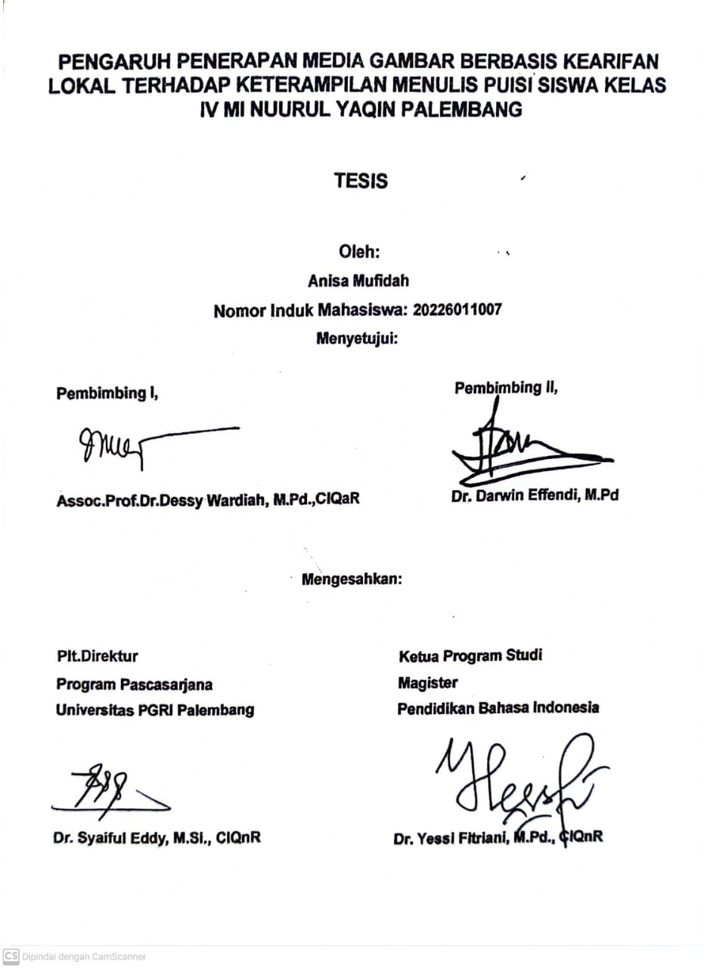

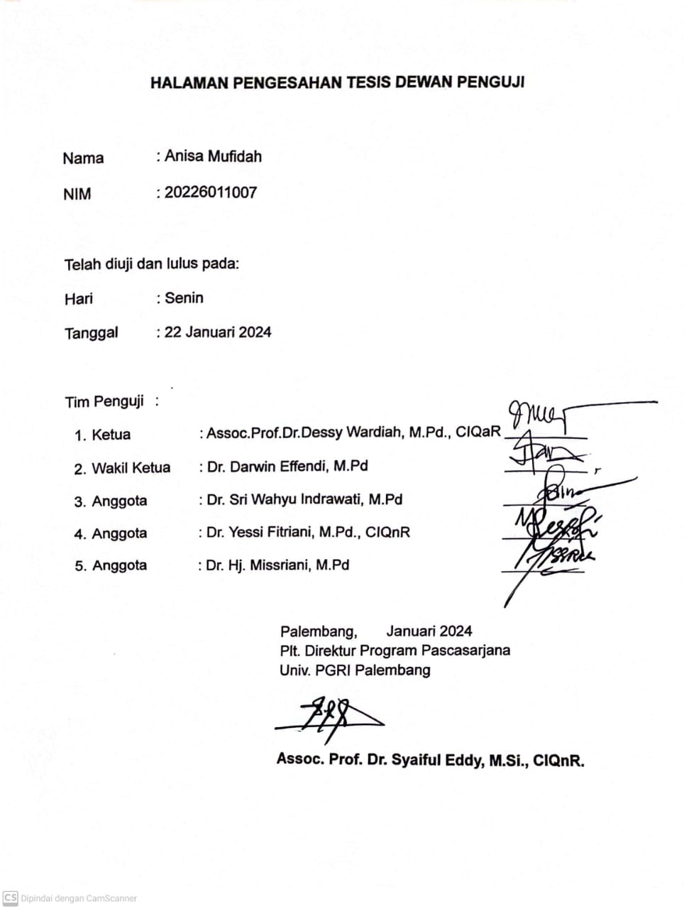

**PERSEMBAHAN MOTTO**

**Kupersembahkan kepada:**

1. **Kedua orang tuaku Bapak Ahyar, S. Ag., S.Pd.I dan Ibu Siti Maryam, S.Ag tercinta yang tidak henti- hentinya mendo’akan pada setiap kesempatan, selalu memberikan dukungan, cinta, dan nasihat. Terima kasih atas segala pengorbanan yang mama dan ayah berikan kepadaku selama ini.**
2. **Saudari saya Fadhilah Izza Kurnia, terima kasih atas dukungan dan semangat yang di berikan selama ini.**
3. **Calon suami saya Al’ amin Nutriwijaya Darmawan, S.H., M.H. Terimakasih telah membantu, dan menyemangatiku dalam keadaan senang maupun susah.**
4. **Teman-teman Pascasarjana angkatan 31 Pendidikan Bahasa Indonesia**
5. **Almamaterku Universitas PGRI Palembang**
6. **Guru-guru MI Nuurul Yaqin Palembang.**

**Motto :**

*“Jangan pernah menyerah untuk sesuatu yang penting bagimu dan yang kamu cintai, setiap kali kamu ingin menyerah, ingat kembali kenapa kamu memulai, ingat kembali untuk siapa dan siapa kamu melakukan itu.”.*

**-Anisa Mufidah-**

**SURAT PERNYATAAN**

Dengan ini saya menyatakan bahwa tesis saya yang berjudul “Pengaruh Penerapan Media Gambar Berbasis Kearifan Lokal Terhadap Keterampilan Menulis Puisi Siswa Kelas IV MI Nuurul Yaqin Palembang”. Hasil karya sendiri. Apabila ternyata terbukti bukan merupakan hasil karya saya,saya bersedia diberikan sanksi sesuai dengan peraturann Menteri Pendidikan Nasional nomor 17 Tahun 2010 tentang pencegahan dan penanggulangan plagiat di perguruan tinggi Bab IV Pasal 12.

Demikian surat pernyataan ini saya buat dengan sebenarnya untuk dipergunakan sebagaimana mestinya.

Palembang, Januari 2024

Yang menyatakan

Anisa Mufidah

20226011021

**THE INFLUENCE OF THE APPLICATION OF LOCAL WISDOM-BASED IMAGE MEDIA ON THE POETRY WRITING SKILLS OF CLASS IV MI NUURUL YAQIN PALEMBANG STUDENTS**

**Thesis**

**By:**

**Anisa Mufidah**

**Student Identification Number 20226011007**

**ABSTRACT**

This research discusses the influence of applying image media based on local wisdom on students' poetry writing skills in class IV MI Nuurul Yaqin Palembang. This research aims to improve students' poetry writing skills through image media based on local wisdom in South Sumatra. The method used in this research is an experimental method. This method was used because researchers wanted to know the influence of image media based on local wisdom on class IV students at MI Nuurul Yaqin Palembang. The sample used in this research was class IV.B students, totaling 22 students in the experimental class. It can be concluded from the results of this research that the average ability of students to write poetry before using local wisdom-based image media is 64.8103. The average ability of students to write poetry using image media based on local wisdom is 82.3545. Based on the t test by comparing the calculated t value with the t table, it is obtained that t calculated > t table or 8,298 > 1,689, so that Hₐ is accepted and H˳ is rejected, meaning that there is a significant influence of local wisdom-based image media on the ability to write poetry using image media.

**Keywords:** Image Media, Local Wisdom, Ability, Writing, Poetry

**PENGARUH PENERAPAN MEDIA GAMBAR BERBASIS KEARIFAN LOKAL TERHADAP KETERAMPILAN MENULIS PUISI SISWA KELAS IV MI NUURUL YAQIN PALEMBANG**

**Tesis**

**Oleh:**

**Anisa Mufidah**

**Nomor Induk Mahasiswa 20226011007**

**ABSTRAK**

Pada peneltian ini membahas mengenai pengaruh penerapan media gambar berbasis kearifan lokal terhadap keterampilan menulis puisi siswa di kelas IV MI Nuurul Yaqin Palembang.Penelitian ini bertujuan untuk meningkatkan keterampilan menulis puisi siswa melalui media gambar yang berbasis kearifan lokal sumatera selatan. Metode yang digunakan dalam penelitian ini adalah menggunakan metode eksperimen. Metode ini digunakan karena peneliti ingin mengetahui bagaimana pengaruh dari media gambar yang berbasis kearifan lokal pada siswa kelas IV di MI Nuurul Yaqin Palembang. Adapun sampel yang digunakan dalam penelitian ini adalah siswa kelas IV.B yang berjumlah 22 siswa yang menjadi kelas eksperimen. Dapat disimpulkan dari hasil penelitian ini bahwa rata-rata kemampuan menulis puisi siswa sebelum menggunakan media gambar berbasis kearifan lokal ini adalah 64,8103. Rata-rata kemampuan menulis puisi siswa dengan menggunakan media gambar yang berbasis kearifan lokal adalah 82.3545. Berdasarkan uji *t* dengan membandingkan harga t hitung dengan t tabel diperoleh t hitung > t tabel atau 8.298 > 1.689, sehingga Hₐ diterima dan H˳ ditolak, artinya Terdapat pengaruh yang signifikan media gambar berbasis kearifan lokal terhadap kemampuan menulis puisi dengan menggunakan media gambar.

**Kata Kunci :** *Media Gambar, Kearifan Lokal, Kemampuan, Menulis, Puisi*

**KATA PENGANTAR**

Tesis ini disusun untuk memenuhi salah satu syarat untuk mencapai gelar Magister Pendidikan (M.Pd) pada Program Studi Magister Pendidikan Bahasa Indonesia Program Pascasarjana Universitas PGRI Palembang. Dengan selesainya tesis ini, Penulis mengucapkan terimakasih kepada Assoc.Prof.Dr.Dessy Wardiah,M.Pd.,CIQaR dan Dr. Darwin Effendi, M.Pd selaku pembimbing, yang telah memberikan bimbingan selama penulisan tesis ini.

Penulis juga mengucapkan terima kasih kepada :

1. Rektor Universitas PGRI Palembang, Bapak H. Dr. Bukman Lian, M.M., M.Si
2. Direktur Program Pascasarjana Universitas PGRI Palembang, Bapak Dr.Syaiful Eddy, M.Si., CIQnR
3. Ketua Program Studi Pendidikan Bahasa Indonesia Program Pascasarjana Universitas PGRI Palembang Ibu Dr.Yessi Fitriani, M.Pd.,CIQnR

Mudah-mudahan tesis ini dapat bermanfaat bagi pengajaran bidang studi Bahasa Indonesia dan mahasiswa.

Palembang Januari 2024

Penulis,

Anisa Mufidah

**DAFTAR ISI**

**HALAMAN JUDUL i**

**HALAMAN PENGESAHAN PEMBIMBING TESIS ii**

**HALAMAN PENGESAHAN DEWAN PENGUJI iii**

**HALAMAN MOTTO DAN PERSEMBAHAN iv**

**HALAMAN PERNYATAAN v**

**ABSTRACK vi**

**ABSTRAK vii**

**KATA PENGANTAR viii**

**DAFTAR ISI xi**

**DAFTAR TABEL xii**

**DAFTAR GAMBAR xiv**

**BAB I PENDAHULUAN 1**

1.1 Latar Belakang 1

1.2 Identifikasi Masalah 9

1.3 Batasan Masalah 9

1.4 Rumusan Masalah 10

1.5 Tujuan Penelitian 10

1.6 Manfaat Penelitian 10

**BAB II LANDASAN TEORI 12**

2.1 Media Pembelajaran 12

2.1.1 Pengertian Media Pembelajaran 12

2.1.2 Kriteria Pemilihan Media Pembelajaran 13

2.1.3 Fungsi Media Pembelajaran 16

2.1.4 Pemilihan Media Pembelajaran 18

2.1.5 Klasifikasi Media Pembelajaran 19

2.2 Media Gambar 17

2.2.1 Funsi Media Gambar 24

2.2.2 Langkah-Langkah Penggunaan Media Gambar 19

2.2.3 Kelebihan Dan Kekurangan Dari Media Gambar 26

2.2.4 Karakteristik Dan Langkah-Langkah 27

Menentukan Media Gambar 27

2.2.5 Tujuan Dan Alasan Dasar Penggunaan Media Gambar 30

2.3 Keterampilan Menulis 31

2.4 Puisi 36

2.4.1 Pengertian Puisi 36

2.4.2 Ciri-Ciri Puisi 37

2.4.3 Unsur-Unsur Puisi 38

2.4.4 Jenis-Jenis Puisi 46

2.4.5 Langkah-Langkah Menulis Puisi 47

2.5 Kearifan Lokal 34

2.5.1 Konsep Kearifan Lokal 49

2.5.2 Pendidikan Kearifan Lokal 55

2.5.3 Konsep Kearifan Lokal Sumatera Selatan 57

2.6 Penelitian Yang Relevan 68

2.7 Kerangka Berpikir 70

2.8 Hipotesis Penelitian 72

**BAB III METODOLOGI PENELITIAN 73**

3.1 Tempat dan Waktu Penelitian 73

3.2 Metode Penelitian 74

3.3 Populasi dan Sampel 74

3.3.1 Populasi 74

3.3.2 Sampel 75

3.4 Teknik Pengumpulan Data 76

3.5 Definisi Konseptual dan Definisi Operasional Variabel 78

3.6 Kisi-kisi Instrument 79

3.7 Teknik Analisi Data 81

**BAB IV HASIL PENELITIAN DAN PEMBAHASAN 86**

4.1 Hasil Penelitian 86

4.1.1 Deskripsi Hasil Data Nilai Siswa *Pretest* 86

4.1.2 Deskripsi Hasil Data Nilai Siswa *Posttest* 89

4.1.3 Pengaruh Media Gambar Terhadap Kemampuan Menulis

Puisi Siswa Kelas Iv Mi Nuurul Yaqin Palembang 91

4.2 Pembahasan 95

**BAB V PENUTUP 101**

5.1 Kesimpulan 101

5.2 Saran 102

**DAFTAR PUSTAKA 103**

**DAFTAR TABEL**

Tabel 3.3.1 Populasi Penelitian 75

Tabel 3.3.2 Sampel Penelitian 76

Tabel 3.6.1 Kriteria Penilaian Menulis Puisi 79

Tabel 3.6.2 Kriteria Angka Skala Likert 81

Tabel 4.1 Skor Nilai Pretest 89

Tabel 4.2 Skor Nilai Pretest Menggunakan Spss V.22 88

Tabel 4.3 Statistic Nilai Posttest 88

Tabel 4.4 Skor Nilai Posttest 89

Tabel 4.5 Statistic Posttest 90

Tabel 4.6 Uji Linieritas 92

Tabel 4.7 Uji Koefisien Determinasi 93

Tabel 4.8 Uji Koefisien Regersi 94

**DAFTAR GAMBAR**

Gambar 2.5.1 Jembatan Ampera sebagai sarana transprtasi 58

Gambar 2.5.2 Masjid Sultan Mahmud Badarudin I Jaya Wikramo 60

Gambar 2.5.3 Makanan Khas Palembang 62

Gambar 2.5.4 Tradisi Bidar 64

Gambar 2.7.1 Bagan Kerangka Berpikir 70